首先什么是“舒适区”？

(反义词更容易理解）非舒适区其实就是你不熟悉你不舒服的领域或者情景。

*比如，如果你就是随大流融入人群，没有什么前后矛盾或者明显对比落差的生活，你会对社会有什么思考和认识吗？*

所以你觉得我牛逼，其实可能是因为你懂得太少了，好比一群专科生里面，二本当然算是高材生了。

毕竟，什么叫思想？

**思想就是（人所掌握的）世界的规律，**

**“父母重视教育”可能存在自我感动的现象**

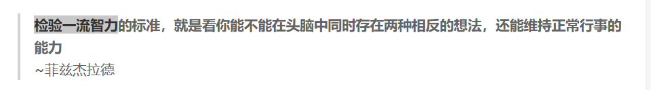

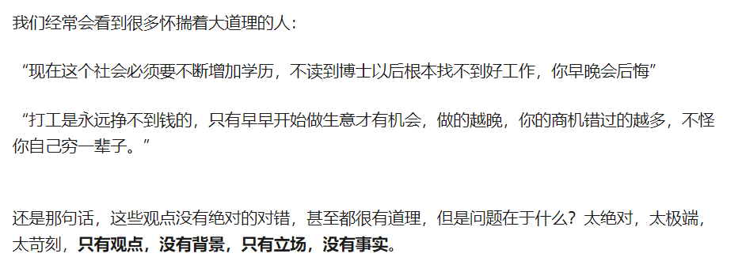

太绝对，太极端，太苛刻。

只有观点，没有背景。

只有立场，没有事实。

格局是什么？是**知识能力眼界等等的实际阶层或者水平**，而不是那些表面上牛逼闪闪的东西

格局，是实实在在的，一砖一瓦，一个一个知识点，一串一串知识系统的东西。

**高屋建瓴**

**就是你要有个高势能，在某时某刻，才能有力道，才能有冲击**。

